

KIRIKKALE ÜNİVERSİTESİ
SAĞLIK KÜLTÜR VE SPOR DAİRESİ BAŞKANLIĞI 2026

KISMİ ZAMANLI ÇALIŞMA BAŞVURU İŞLEMLERİ KILAVUZU
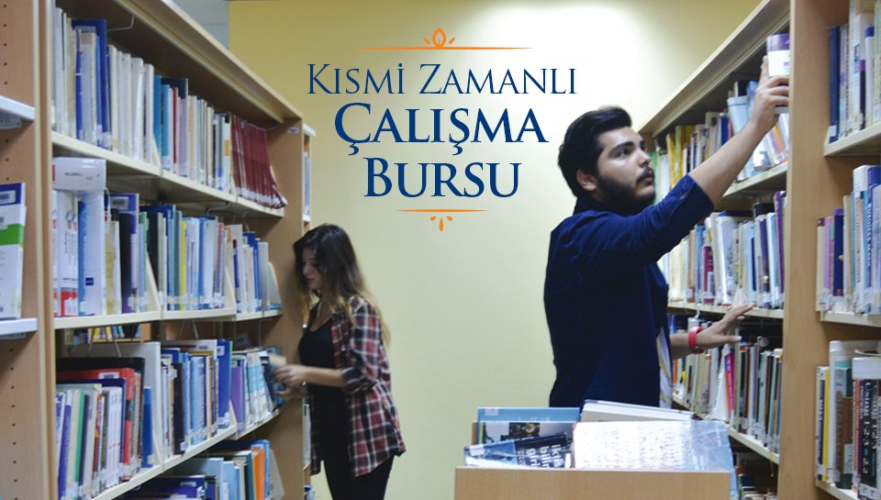

AMAÇ

Üniversitemiz akademik birimlerinde öğrenim görmekte olan öğrencilerimizden boş zamanlarında geçici işlerde çalışmak isteyenlere, 2547 sayılı Yükseköğretim Kanunu’nun 46’ncı maddesinin (k) bendi uyarında kısmi zamanlı statüde çalışma imkânı sağlanmaktadır.

MEVZUAT

YÜKSEKÖĞRETİM KANUNU
Kanun Numarası : 2547
Kabul Tarihi : 4/11/1981
Yayımlandığı Resmî Gazete : Tarih : 6/11/1981 Sayı : 17506
Yayımlandığı Düstur : Tertip : 5 Cilt : 21 Sayfa : 3

Cari hizmet maliyetinin hesaplanması, öğrenci katkı payları ve öğrenim ücretleri:
Madde 46 – (Değişik: 13/2/2011-6111/172 md.)

k. Yüksek Öğrenim Kredi ve Yurtlar Kurumu tarafından burs verilenler veya burs alma şartlarını taşıyanlara öncelik verilmek suretiyle hizmetlerine ihtiyaç duyulan öğrenciler, öğrenim gördükleri yükseköğretim kurumlarındaki geçici işlerde kısmi zamanlı olarak çalıştırılabilir. Bu şekilde çalıştırılan öğrenciler, bu çalışmalarından dolayı işçi olarak kabul edilmez. Kısmi zamanlı olarak çalıştırılan öğrencilere bir saatlik çalışma karşılığı ödenecek ücret, 4857 sayılı İş Kanunu gereğince 16 yaşından büyük işçiler için belirlenmiş olan günlük brüt asgari ücretin dörtte birini geçmemek üzere, yükseköğretim kurumu yönetim kurulu tarafından belirlenir. Kısmi zamanlı çalışma karşılığı ücret ödenmesi, Yüksek Öğrenim Kredi ve Yurtlar Kurumu tarafından verilmekte olan burs veya öğrenim kredisinin kesilmesi veya aynı Kuruma ait yurtlardan yararlanma hakkının kaldırılması sonucunu doğurmaz. Kısmi zamanlı olarak öğrenci çalıştırılmasına ilişkin haftalık çalışma süreleri ile diğer usul ve esaslar Maliye Bakanlığının görüşü üzerine Yükseköğretim Kurulu tarafından belirlenir.

KISMİ ZAMANLI ÇALIŞMA HAKKINDA BİLGİ
Üniversitemiz akademik ve idari birimlerinde “Kısmi Zamanlı” statüde öğrenci çalıştırılacak olup çalışma bilgileri aşağıdaki gibidir.

HAFTALIK ÇALIŞMA | AYLIK ÇALIŞMA | BRÜT SAAT ÜCRETİ
En fazla 15 saat | En fazla 60 saat | 53,69 TL

Öğrenci çalıştıracak birimler, her bir birimde istihdam edilecek öğrenci sayısı, aranan nitelikler aşağıda belirtilmiştir.

İlgilenen öğrencilerin https://basvuru.kku.edu.tr web adresinde yer alan Öğrenci Başvuru Formları Giriş Ekranından” aşağıda belirtilen evraklarla beraber 02.10.2026 tarihi mesai bitimine kadar başvurmaları gerekmektedir. Bir öğrenci kısmi zamanlı çalışmak için sadece bir birimdeki iş için müracaat edebilir. İlgili birimlerdeki Burs-Kredi, Barınma ve İstihdam Başvuru Değerlendirme Komisyonlarınca yapılacak değerlendirme sonucunda müracaatları kabul edilen öğrencilerin listeleri Burs-Kredi, Barınma ve İstihdam Üst Komisyonunun onayına müteakip Başkanlığımız web sayfasında ilan edilecektir.

ÖĞRENCİLERDE ARANAN GENEL ŞARTLAR:

a) Tezsiz yüksek lisans öğrencisi ve özel öğrenci hariç olmak üzere, Üniversitemiz kayıtlı öğrencisi olmak,

b) Disiplin cezası almamış olmak,

c) Yetim maaşı ve nafaka dışında, asgari ücret düzeyinde gelire sahip olmamak,

ç) Daha önce, sözleşmeye aykırılık nedeniyle “Kısmi Zamanlı Öğrenci Çalıştırma Sözleşmesi” feshedilmemiş olmak,

d) Çalıştırılacak iş için yeterli bilgi, beceri ve yeteneğe sahip olmak,

e) Kayıt donduran öğrenci ve yabancı uyruklu öğrenci olmamak,

f) Normal eğitim-öğretim süresi içerisinde öğrenim görüyor olmak. (Yıl uzatmalı öğrenci olmamak)

g) Lisans öğrencileri için not ortalamasının en az 2,00; lisansüstü öğrencileri için en az 2,50 olması.

BAŞVURU İÇİN GEREKLİ BELGELER:

a) Kısmi Zamanlı Çalışma Başvuru Formu SKS-FRM-002/01 (Form bilgisayarda doldurulup çıktısı alınıp imzalandıktan sonra pdf formatında yüklenecektir)

b) Öğrencinin e-devlet platformunda bulunan Sosyal Güvenlik Kurumu (SGK) sayfasından alınan SPAS Müstehaklık Sorgulama Belgesi (https://www.turkiye.gov.tr/spas-mustahaklik-sorgulama) (Belge pdf formatında yüklenecektir)

c) Öğrencinin çalışan baba ve/veya annesinin güncel tarihli ve onaylı ücret bordrosu örneği (e-devlet üzerinden alınan belgelerde onay aranmayacaktır). Anne ve/veya babası çalışmayan öğrenciler ailesinin sosyal güvenlik kayıt sorgulama belgesini eklemesi gerekmektedir. (https://www.turkiye.gov.tr/sosyal-guvenlik-kayit-belgesi-sorgulama) (Belge pdf formatında yüklenecektir)

c) Anne babası ayrı olanlar ile anne ve/veya babası vefat etmiş olan öğrencinin e-devlet platformunda bulunan Nüfus ve Vatandaşlık İşleri Genel Müdürlüğü sayfasından alınan Nüfus Kayıt Örneği Belgesi (https://www.turkiye.gov.tr/nvi-nufus-kayit-ornegi-belgesi-sorgulama) (Belge pdf formatında yüklenecektir)

d) Disiplin cezası almadığına dair yeni tarihli belge (Belge pdf formatında yüklenecektir)

e) Lisans ve lisansüstü eğitim öğrencileri için transkript (Belge pdf formatında yüklenecektir)

BAŞVURU VE DEĞERLENDİRME TAKVİMİ:
Başvuru Tarihleri : 14.09.2026 – 02.10.2026

Başvuruların Birimce Değerlendirilmesi : 05.10.2026 – 07.10.2026

Başvuruların Rektörlüğe Gönderilme Tarihi : 09.10.2026

Başvuru Sonuçlarının İlanı : 15.10.2026

KISMİ ZAMANLI OLARAK ÇALIŞACAK ÖĞRENCİLERDE ARANILACAK ÖZELLİKLER

S. No | İşin Niteliği | Aranacak Özellikler | Kontenjan
FEN BİLİMLERİ ENSTİTÜSÜ
1 | Arşiv Çalışmaları | Yüksek Lisans veya Doktora öğrencisi olmak | 3
DİŞ HEKİMLİĞİ FAKÜLTESİ
1 | Kütüphane Görevlisi | Diş Hekimliği Fakültesi öğrencisi olmak | 2
2 | Büro Yardımcı Personeli | Diş Hekimliği Fakültesi öğrencisi olmak | 1
EĞİTİM FAKÜLTESİ
1 | Personel ve Öğrenci İşleri Birimi, Büro Hizmetleri | Eğitim Fakültesi 1,2 ve 3’üncü sınıf öğrencisi olmak | 6
İNSAN VE TOPLUM BİLİMLERİ FAKÜLTESİ
1 | Büro İşleri | İnsan ve Toplum Bilimleri Fakültesi öğrencisi olmak, MS Office programlarını kullanabilmek | 6
GÜZEL SANATLAR FAKÜLTESİ
1 | Büro Hizmetleri | Güzel Sanatlar Fakültesi öğrencisi olmak ve MS Office programlarını kullanabilmek | 3
2 | Öğrenci İşleri ve İdari Büro İşleri | Güzel Sanatlar Fakültesi öğrencisi olmak ve MS Office programlarını kullanabilmek | 2
HUKUK FAKÜLTESİ
1 | Büro İşleri ve İdari Hizmetler | Hukuk Fakültesi öğrencisi olmak,  MS Office programlarını kullanabilmek | 5
İKTİSADİ VE İDARİ BİLİMLER FAKÜLTESİ
1 | Teknik Bakım İşleri ve Sekreterlik | İktisadi ve İdari Bilimler Fakültesi öğrencisi olmak, MS Office programlarını kullanabilmek | 6
İSLAMİ İLİMLER FAKÜLTESİ
1 | İdari, Sosyal ve Büro Hizmetleri | Büro Hizmetleri ve Sekreterlik Bölümü öğrencisi olmak | 1
MÜHENDİSLİK VE DOĞA BİLİMLERİ FAKÜLTESİ
1 | Bilgisayar Mühendisliği Bölümü Bilişim Hizmetleri | Mühendislik ve Doğa Bilimleri Fakültesi öğrencisi olmak | 1
2 | Endüstri Mühendisliği Bölümü laboratuvar çalışmaları | Mühendislik ve Doğa Bilimleri Fakültesi öğrencisi olmak | 1
3 | Makine Mühendisliği Bölümü laboratuvar çalışmaları | Mühendislik ve Doğa Bilimleri Fakültesi öğrencisi olmak | 1
4 | Elektrik Elektronik Mühendisliği Bölümü laboratuvar çalışmaları | Mühendislik ve Doğa Bilimleri Fakültesi öğrencisi olmak | 1
5 | İnşaat Mühendisliği Bölümü laboratuvar çalışmaları | Mühendislik ve Doğa Bilimleri Fakültesi öğrencisi olmak | 1
6 | Dekanlık Büro Hizmetleri | Mühendislik ve Doğa Bilimleri Fakültesi öğrencisi olmak | 3
SPOR BİLİMLERİ FAKÜLTESİ
1 | Spor Salonları Görevlisi | Spor Bilimleri Fakültesi öğrencisi olmak | 4
2 | Büro Hizmetleri | Temel Bilgisayar ve ekipmanlarını kullanmaya hakim olmak, Office programını kullanmasını bilen ve evrak tanzim işlerinde büro deneyimine sahip olmak. | 1
SAĞLIK BİLİMLERİ FAKÜLTESİ
1 | Büro Hizmetleri | Sağlık Bilimleri Fakültesi öğrencisi olmak | 7
TIP FAKÜLTESİ
1 | Klinik Beceri Laboratuvarı | Tıp Fakültesi öğrencisi olmak | 1
4 | Büro ve Yazı İşleri | Tıp Fakültesi öğrencisi olmak | 3
VETERİNER FAKÜLTESİ
1 | Klinik Öncesi Bilimleri Laboratuvarı Yardımcı Elemanı | Klinik Öncesi Bilimler Bölümünden ders almış olmak. | 1
2 | Gıda Hijyeni ve Hayvan Besleme Laboratuvarı Yardımcı Elemanı | Gıda Hijyeni ve Tek. ve Hayvan Besleme ve Beslenme Hastalıkları Anabilim Dalı alanından en az birini almış olmak. | 1
3 | Temel Bilimleri Laboratuvarı Yardımcı Elemanı | Veteriner Hekimliği Temel Bilimler Bölümünden ders almış olmak. | 1
4 | Anatomi laboratuvarı Yardımcı Elemanı | Anatomi Anabilim Dalından ders almış olmak | 1
5 | Zootekni ve Hayvan Besleme Bölümü Yardımcı Elemanı | Zootekni ve Hayvan Besleme Bölümünden ders almış olmak. | 1
DELİCE MESLEK YÜKSEKOKULU
1 | Laboratuvar İşleri | Laboratuvar ve Veteriner Sağlık Programı öğrencisi olmak | 1
2 | Büro İşleri | Sosyal Hizmetler Programı öğrencisi olmak | 1
3 | Tarımsal Çalışmalar | Bitki Koruma Programı öğrencisi olmak | 1
4 | Tarımsal Çalışmalar | Dijital Tarım Teknolojileri Programı öğrencisi olmak | 1
FATMA ŞENSES SOSYAL BİLİMLER MESLEK YÜKSEKOKULU
1 | Bilgisayar Bakım ve Onarım İşleri | Fatma Şenses Sosyal Bilimler MYO öğrencisi olmak, Bilgisayar donanımı ve tamiri hakkında bilgisi olmak, MS Office programlarını kullanabilmek | 2
2 | Büro Personeli | Fatma Şenses Sosyal Bilimler MYO öğrencisi olmak | 2
HACILAR HÜSEYİN AYTEMİZ MESLEK YÜKSEKOKULU
1 | İdari ve Büro İşleri | Hacılar Hüseyin Aytemiz MYO öğrencisi olmak | 2
KESKİN MESLEK YÜKSEKOKULU
1 | Öğrenci İşleri | MS Office programlarını kullanabilmek | 1
2 | Sekreterlik | MS Office programlarını kullanabilmek | 3
KIRIKKALE MESLEK YÜKSEKOKULU
1 | Malzeme ve Malzeme İşleme Teknolojileri Bölümü | Malzeme ve Malzeme İşleme Teknolojileri Bölümü Polimer Teknolojisi Programı öğrencisi olmak | 2
2 | Bitkisel ve Hayvansal Üretim Bölümü | Bitkisel ve Hayvansal Üretim Bölümü öğrencisi olmak | 1
3 | İnşaat Bölümü | İnşaat Bölümü öğrencisi olmak | 2
4 | Kimya ve Kimyasal İşleme Teknolojileri Bölümü | Kimya ve Kimyasal İşleme Teknolojileri Bölümü öğrencisi olmak | 1
5 | Elektronik ve Otomasyon Bölümü | Elektronik ve Otomasyon Bölümü öğrencisi olmak | 1
6 | Tasarım Bölümü | Tasarım bölümü öğrencisi olmak | 1
7 | Mekanik ve Metal Teknolojileri Bölümü | Mekanik ve Metal Teknolojileri Bölümü öğrencisi olmak | 1
SİLAH İHTİSAS ORGANİZE SANAYİ BÖLGESİ MESLEK YÜKSEKOKULU
1 | İdari İşler ve Büro Hizmetleri | Silah İhtisas Organize Sanayi Bölgesi Meslek Yüksekokulu öğrencisi olmak | 2
SAĞLIK HİZMETLERİ MESLEK YÜKSEKOKULU
1 | Büro Hizmetleri | Sağlık Hizmetleri MYO öğrencisi olmak | 1
2 | Laboratuvar | Sağlık Hizmetleri MYO öğrencisi olmak | 4
3 | Afiş, Grafik, Tasarım, Fotoğraf ve Video İşlemleri | Sağlık Hizmetleri MYO öğrencisi olmak | 1
BASIN YAYIN VE HALKLA İLİŞKİLER BİRİMİ
1 | Fotoğraf ve Haber Hizmetleri | Fotoğraf, haber ve gazetecilik alanında tecrübeli olmak | 2
2 | Grafik Tasarım Hizmetleri | Grafik tasarım alanında tecrübeli olmak | 1
3 | Halkla İlişkiler Hizmetleri | Halkla İlişkiler ve Organizasyon konusunda gönüllü olmak | 1
DIŞ İLİŞKİLER BAŞKANLIĞI
1 | İdari İşler ve Büro Hizmetleri | Lisans öğrencisi olmak, iyi düzeyde İngilizce ve/veya Arapça bilmek, Microsoft Office ile Adobe Photoshop ve Canva gibi görsel düzenleme programlarını kullanabilmek, Erasmus+ ve uluslararası proje süreçleri, uluslararası öğrenci faaliyetleri veya öğrenci topluluklarında deneyim sahibi olmak, gelen misafirleri karşılama, yönlendirme ve mihmandarlık süreçlerine destek olabilmek, uluslararası öğrencilerle aktif iletişim kurabilmek ve oryantasyon faaliyetlerinde görev alabilmek, iletişim ve temsil yeteneği güçlü, ekip çalışmasına yatkın, organizasyon becerisine sahip, sorumluluk sahibi ve kültürlerarası iletişime açık olmak. | 2
BİLGİ İŞLEM DAİRESİ BAŞKANLIĞI
1 | Teknik Servis | Üniversitemiz öğrencisi olmak | 3
2 | Ağ ve Sistem Yönetimi | Üniversitemiz öğrencisi olmak | 3
3 | Büro Hizmetleri | Üniversitemiz öğrencisi olmak | 1
4 | Kurumsal Web Sitesi ve Uygulamaları | Üniversitemiz öğrencisi olmak | 2
İDARİ VE MALİ İŞLER DAİRESİ BAŞKANLIĞI
1 | Büro Hizmetleri | İktisadi ve İdari Bilimler Fakültesi-İktisat-İşletme-Maliye Bölümü öğrencisi olmak | 2
KÜTÜPHANE VE DOKÜMANTASYON DAİRESİ BAŞKANLIĞI
1 | Kataloglama ve Raflara Kitap Yerleştirmek | Ön lisans, Lisans veya Yüksek Lisans öğrencisi olmak | 2
2 | Bilgisayar Bakım, Onarım, Raflara Kitap Yerleştirmek | Ön lisans, Lisans veya Yüksek Lisans öğrencisi olmak | 1
3 | Raflara Kitap Yerleştirmek | Ön lisans, Lisans veya Yüksek Lisans öğrencisi olmak | 27
PERSONEL DAİRESİ BAŞKANLIĞI
1 | Büro Hizmetleri | Lisans öğrencisi olmak, Bilgisayar ve MS Office programlarını kullanabilmek | 3
SAĞLIK KÜLTÜR VE SPOR DAİRESİ BAŞKANLIĞI
1 | Spor Hizmetleri Birimi | Spor Bilimleri Fakültesi öğrencisi olmak | 1
2 | Büro ve Arşiv Hizmetleri | Üniversitemiz öğrencisi olmak | 2
YAPI İŞLERİ VE TEKNİK DAİRESİ BAŞKANLIĞI
1 | Büro Hizmetleri ve Sekreterlik | Önlisans öğrencisi olmak | 2
GENEL SEKRETERLİK
1 | Büro Yönetimi ve Sekreterlik İşleri | Fatma Şenses Sosyal Bilimler Meslek Yüksekokulu öğrencisi olmak | 2
2 | Büro Hizmetleri | İktisadi ve İdari Bilimler Fakültesi öğrencisi olmak | 2
3 | Otel, Lokanta ve İkram Hizmetleri | Fatma Şenses Sosyal Bilimler Meslek Yüksekokulu öğrencisi olmak | 1
SOSYAL TESİSLER VE KONUKEVİ İŞLETME MÜDÜRLÜĞÜ
1 | Servis Elemanı | Turizm ve Otelcilik Bölümü öğrencisi olmak | 2
2 | Otel Oda Görevlisi | Turizm ve Otelcilik Bölümü öğrencisi olmak | 2
BİLİMSEL ARAŞTIRMA PROJELERİ KOORDİNASYON BİRİMİ
1 | Büro Hizmetleri, Otomasyon Takibi | Üniversitemiz öğrencisi olmak  Bilgisayar Okuryazarlığı becerisine sahip olmak | 1
HUKUK MÜŞAVİRLİĞİ
1 | Arşiv ve Dosyalama Hizmetleri | Arşiv ve Dosya işlemleri ile ilgili bilgi sahibi olmak, Bilgisayar ve MS Office programlarını kullanabilmek | 2
BİLİMSEL VE TEKNOLOJİK ARAŞTIRMALAR UYGULAMA VE ARAŞTIRMA MERKEZİ MÜDÜRLÜĞÜ
1 | Laboratuvar ve Deney Destek Elemanı | Kimya, Biyoloji ve Fizik, Biyomühendislik, Veteriner, Tıp ve Diş Hekimliği alanlarında Lisans, Fen Bilimleri ve Sağlık Bilimleri Enstitülerinden birinde Yüksek Lisans veya Doktora öğrencisi olmak | 4
2 | Hayvan Deneyleri Destek Elemanı | Veteriner Fakültesi, Veteriner Hekimliği alanlarında Lisans, Yüksek Lisans veya Doktora öğrencisi olmak | 4
SÜREKLİ EĞİTİM UYGULAMA VE ARAŞTIRMA MERKEZİ MÜDÜRLÜĞÜ
1 | İdari ve Sosyal İşler Birimi, Büro Hizmetleri | Lisans öğrencisi olmak | 1
TÜRKÇE ÖĞRETİMİ UYGULAMA VE ARAŞTIRMA MERKEZİ MÜDÜRLÜĞÜ
1 | Etüt Personeli | Eğitim Fakültesi Türkçe Öğretmenliği 4. Sınıf öğrencisi olmak, lisans not ortalaması 3.00'ten yüksek olmak | 1
2 | Etüt Personeli | İnsan ve Toplum Bilimleri Fakültesi Türk Dili ve Edebiyatı Bölümü 4. Sınıf öğrencisi olmak, Yabancı Dil Olarak Türkçe Öğretimi Sertifika Programı Sertifikasına sahip olmak, lisans not ortalaması 3.00'ten yüksek olmak | 1
KARİYER PLANLAMA UYGULAMA VE ARAŞTIRMA MERKEZİ
1 | Mezun takip sistemlerinden elde edilen veriler ile ilgili rapor hazırlamak ve kariyer planlama ile ilgili seminer, eğitim vb. etkinliklerin organizasyonunda görev almak | Endüstri Mühendisliği Bölümü 3. veya 4. Sınıf öğrencisi olmak ve en az bir öğrenci topluluğunda aktif olarak görev almak | 1

ÖĞRENCİLER İÇİN BAŞVURU ADIMLARI

1) İnternet tarayıcısı arama çubuğuna https://basvuru.kku.edu.tr yazılarak Öğrenci Başvuru Formları Giriş Ekranında yer alan “E-Devlet Giriş” linkine tıklanır.

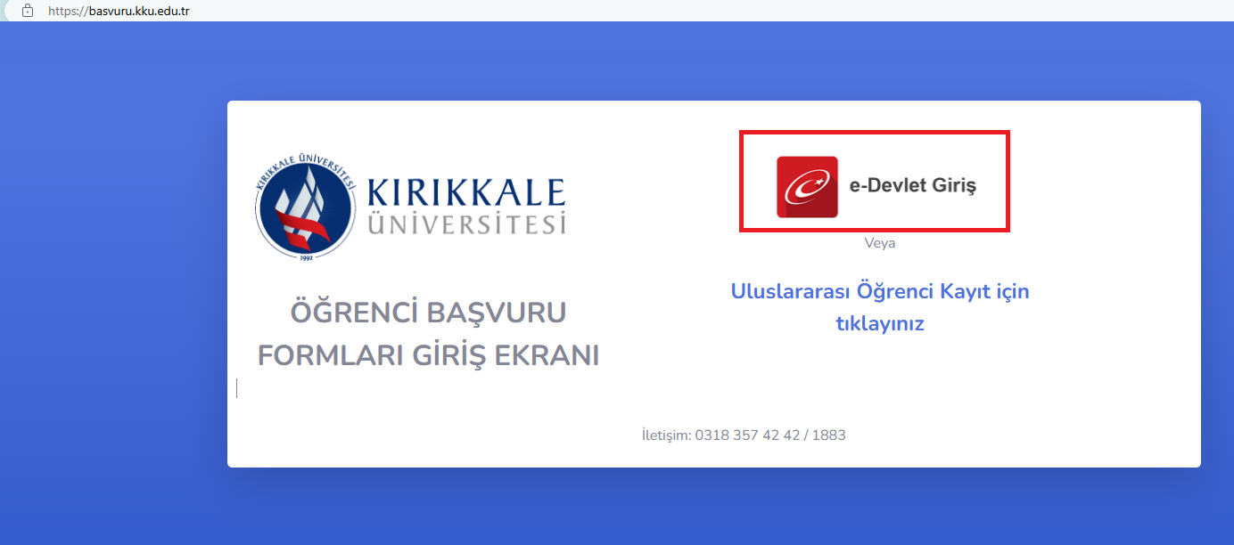

2) T.C. Kimlik No ve e-Devlet Şifresi alanları doldurulduktan sonra “Giriş Yap” butonuna tıklanır.

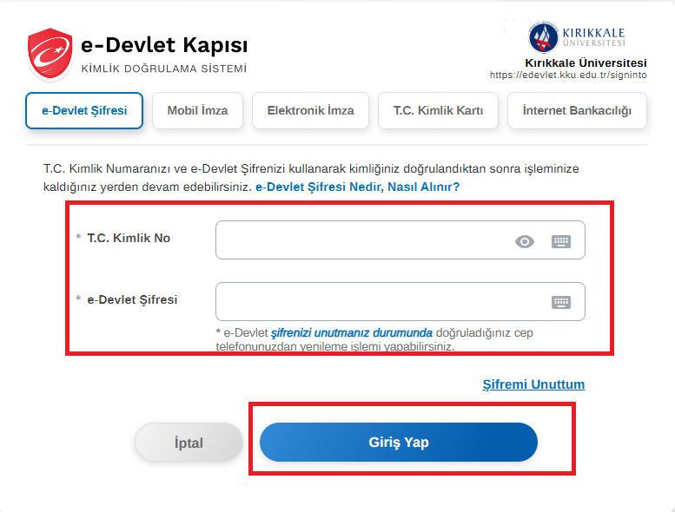

3) Başvuru Listesinden Kısmi Zamanlı Öğrenci Başvurusu yazan sıranın sonunda yer alan “Başvuru Yap” butonuna tıklanır.

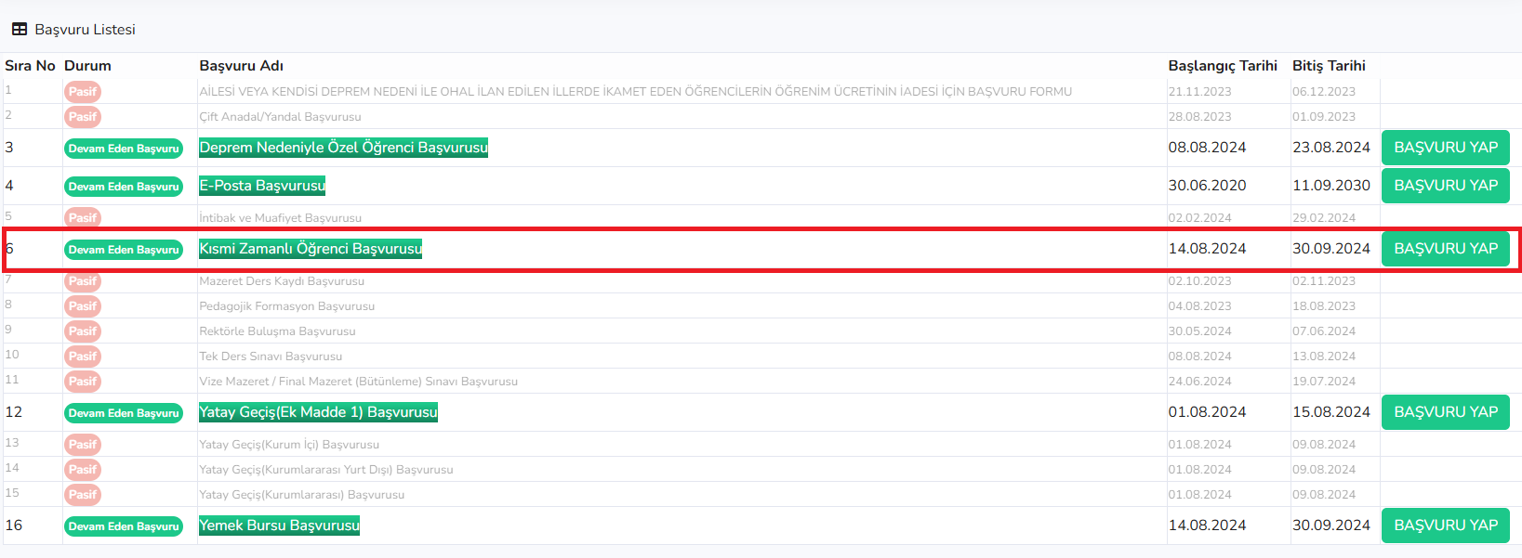

4) Başvuru alanında doldurulması gereken alanların doldurulup, istenen evraklar yüklendikten sonra “Başvur” butonuna tıklanarak başvuru tamamlanır.

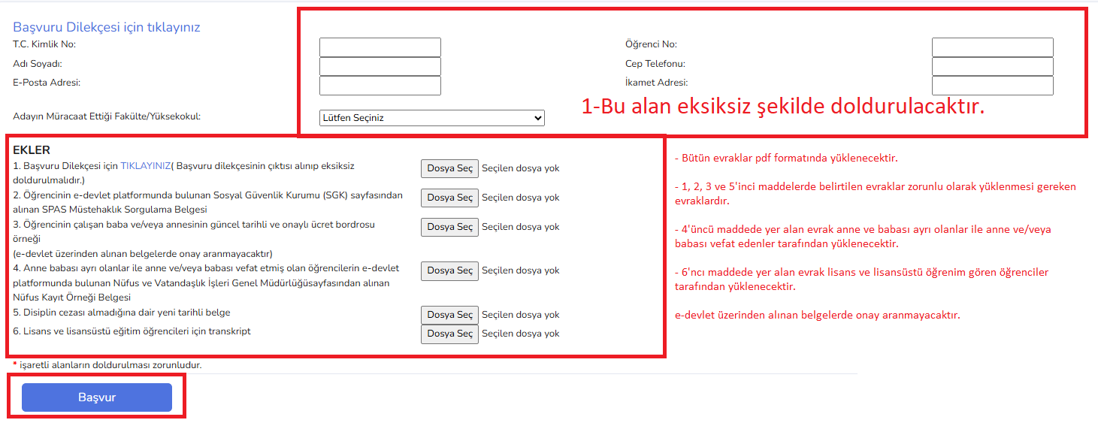

5) Başvuru Çıktı ve Güncelleme sekmesinden yapmış olduğunuz başvuruyu sorgulayabilir veya son başvuru tarihine kadar değişiklik yapabilirsiniz.

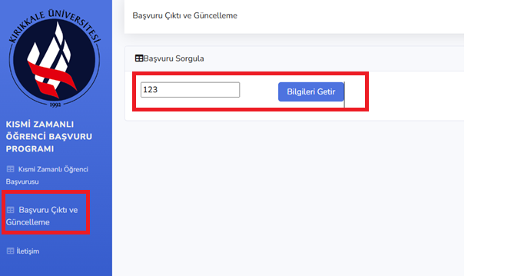

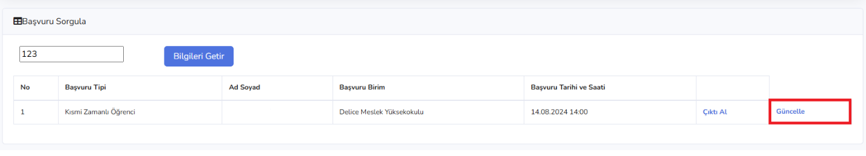
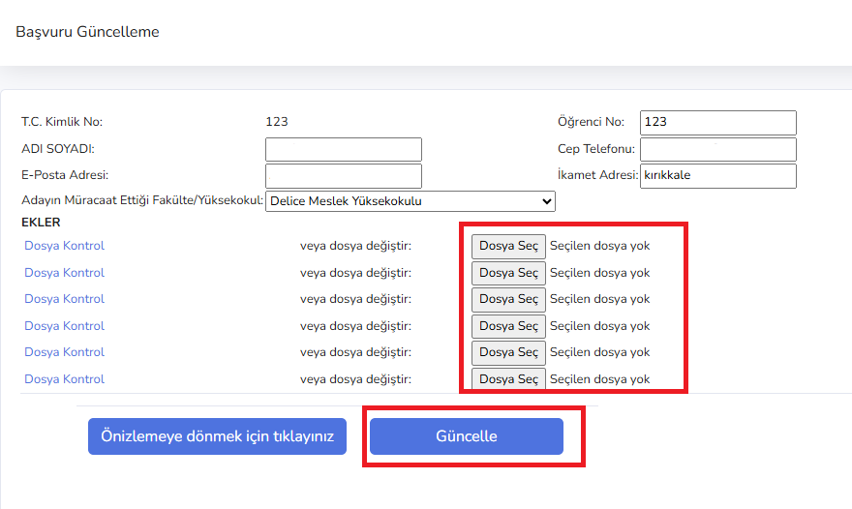

BİRİMLER İÇİN BAŞVURU ADIMLARI

1) İnternet tarayıcısı arama çubuğuna https://basvuru.kku.edu.tr/Fakultegirisyap.aspx yazılarak Öğrenci Başvuru Listeleri Fakülte/MYO Giriş Ekranından kullanıcı adı ve şifre yazılarak sisteme girilir. Birimlere kullanıcı adı ve şifre Sağlık Kültür ve Spor Dairesi Başkanlığınca tanımlanacaktır.

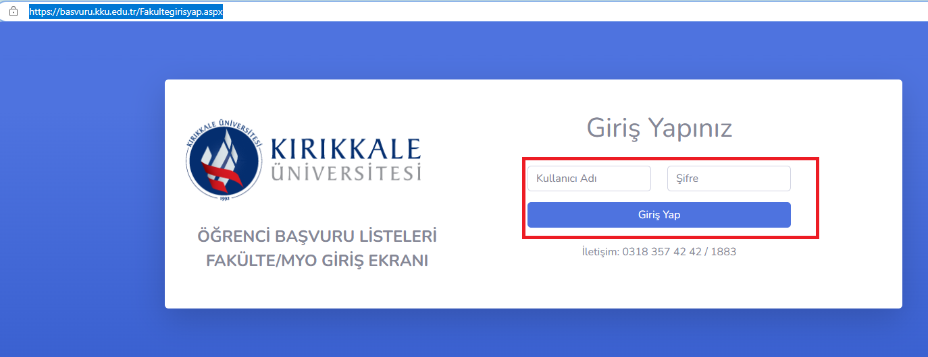

2) Başvuru Listelerinden “Kısmi Zamanlı Öğrenci Başvurusu” bulunur ve satır sonunda yer alan “Liste İçin Tıklayınız” linkine tıklanır.

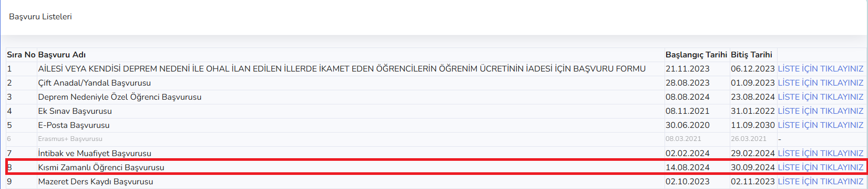
3) Bilgili birimden kendi biriminiz seçildikten sonra gelen listedeki öğrencilerin sonunda yer alan “Çıktı Al” butonuna tıklanarak başvuru evrakları kontrol edilir.

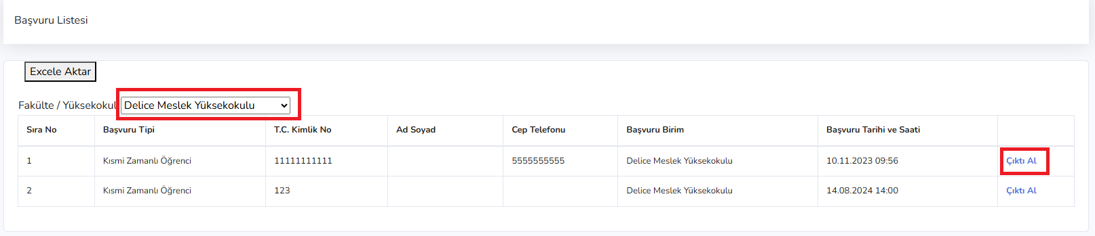

4) Başvuru evrakının sonunda yer alan “Dosya İndir” linkine tıklanarak ilgili evraklar kontrol edilir. “Yazdır” butonundan başvuru bilgileri yazdırılabilir.

